A70前端代码说明文档

1.1.1 视频直播代码说明

文件位置 --- A70/index.html

代码说明：

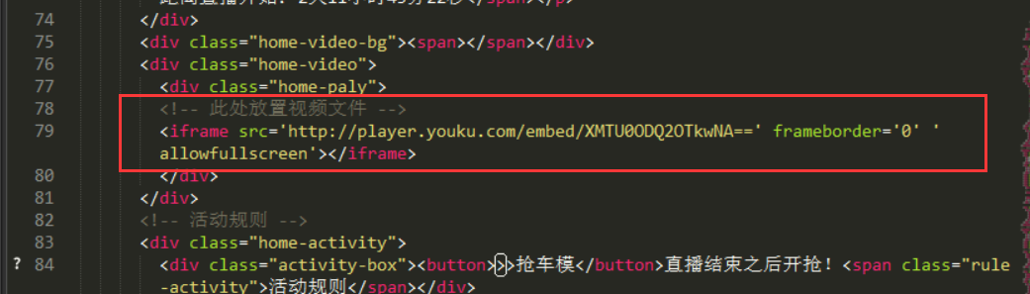

直播代码采用iframe 页面载入模式，需要把项目用到的直播代码链接替换

1.1.2 测试颜值代码说明

文件位置 --- A70/src/js/module/index.js

代码说明：

imgurl 测试颜值图片上传ajax请求地址

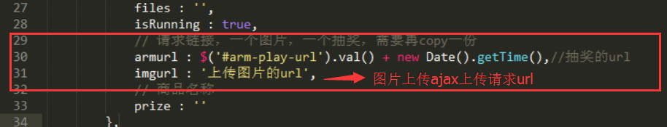

Imgurl : result 用户选择本地图片转换成base64图

请求接受返回值 data json格式

Data.err_code == 0 图片上传成功请求成功状态码

Data.result 返回服务器图片绝对地址url

还需要返回抽奖总次数 需要后台自己定义参数

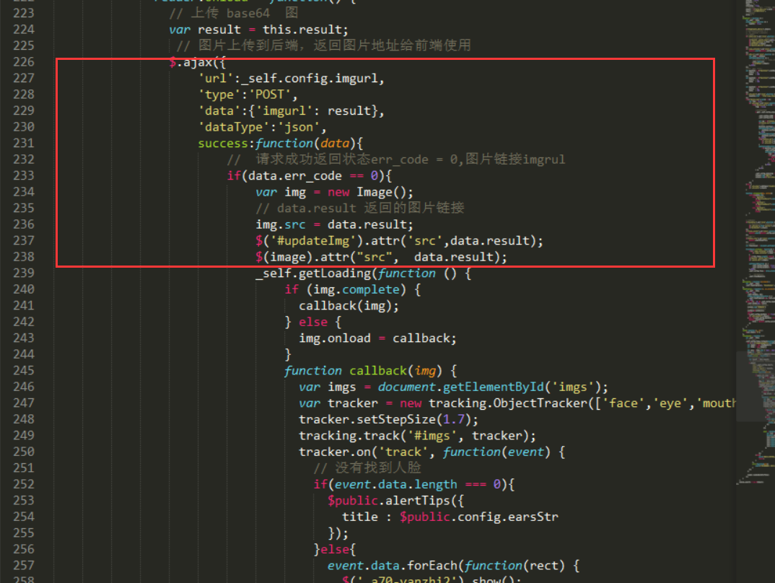

1.1.3 老虎机抽奖代码说明

文件位置 --- A70/src/js/module/index.js

代码说明：

Armurl : 发起抽奖请求url地址

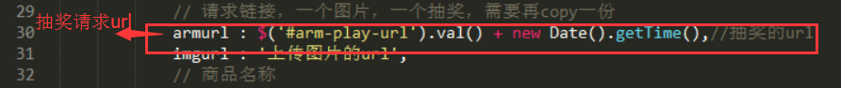

需要传入减去一次的抽奖次数

目前接受两个返回值 应该还要带回剩余抽奖次数

Data.success = true 中奖了 || false 未中奖；

Data.value = 中奖奖品名称；

